**ИНТЕГРИРОВАННОЕ КОРРЕКЦИОННО-РАЗВИВАЮЩИЕ ЗАНЯТИЕ**

**С ЭЛЕМЕНТАМИ АРТТЕРАПИИ**

**ДЛЯ ВОСПИТАННИКОВ ДОУ**

Значимость арттерапии (изотерапия) проявляется в том, что ребенку предоставляется возможность для самовыражения и самореализации в продуктах творчества.

Арттерапия посредством изобразительной деятельности влияет на способность ребенка преодолевать проблемные ситуации и находить решение.

Арттерапия поможет преодолевать такие негативные проявления как:

* Пониженный фон настроения;
* Тенденция к ограничению социальных контактов;
* Низкая самооценка;
* Проявление тревожности;
* Агрессивность, разной степени выраженности.

Терапия изобразительным творчеством, используется в настоящее время для психологической коррекции детей с трудностями в воспитании и обучении, социальной адаптации и для налаживания межличностных отношений.

«**ОДУВАНЧИК**»

*Цель:* снятие эмоционального и мышечного напряжения.

*Задачи:*

* создание положительного эмоционального настроя;
* снижение импульсивности;
* развитие игровых навыков, произвольного поведения.

Оборудование: одуванчик (можно изготовить из бумаги), картинки одуванчика, аудиозапись «Волшебство природы», краски (гуашь смешанная с зубной пастой), альбомные листы, салфетки для рук.

Ход занятия:

1. Организационный момент.

Дети вместе с воспитателем и педагогом-психологом сидят на ковре.

Воспитатель предлагает детям отгадать загадку:

На зеленой, хрупкой ножке

Вырос шарик у дорожки.

Ветерок вдруг прошуршал,

И развеял этот шар (одуванчик)

Дети рассматривают картинку одуванчика.

1. Развитие воображения «На лесной полянке»

Звучит спокойная музыка «Волшебство природы»

Воспитатель: с приходом весны появляются желтые цветы – это одуванчик.

Педагог-психолог: недалеко от нашего города находиться лес, а в лесу поляна. Ребята, закроем глаза и представим, что мы находимся на лесной поляне… Чудесное весеннее утро, ласково пригревает солнышко, вот запели песню птички, прилетели первые бабочки.

Цветы на поляне самые разные, а они умеют разговаривать. А теперь представим, что мы с вами превратились в веселую семейку одуванчиков. Одуванчики за одну ночь выросли на поляне, откроем глаза, посмотрите сколько одуванчиков!

Все одуванчики потянулись к солнышку, улыбнулись солнышку (дети встают с ковра, тянутся, улыбаются), а теперь снова вернулись в наш детский сад.

1. Продуктивная деятельность. Рисование одуванчика.

Воспитатель предлагает детям пройти за столы. На столах лежат краски, листы, салфетки.

Воспитатель прикрепляет к доске картинку, просит внимательно рассмотреть ее.

Воспитатель показывает и поясняет:

* Стебель – ребро ладони (зеленый цвет)
* Листья – ладони с соединенными пальцами, примакиваются в разные стороны (зеленый цвет)
* Лепестки бутона – ребро ладони (зеленый цвет)
* Цветок – указательный палец, примакивается (желтый цвет)

Дети рисуют, звучит музыка.

1. Игра «Одуванчик»

После рисования, дети моют руки, педагог-психолог приглашает детей поиграть в игру (пока другие дети дорисовывают работу)

Инструкция: нужно слушать слова и выполнять движения:

* Бутон – дети собираются в тесный круг, берутся за руки

В круг ребята встали, одуванчик увидали.

* Бутон раскрывается – медленными шагами отступаем назад.
* Одуванчик расцвел – держатся за руки, образуя широкий круг
* Одуванчик побелел – поднимаем руки вверх
* Подул ветер, полетел – разъединяем руки, машем ладонями.

Игра повторяется.

1. Релаксация.

Психолог:

В круг ребята встали,

одуванчик показали.

Цветок надо передать,

Добрые слова сказать.

Психолог передает ребенку одуванчик, говорит комплимент. Ребенок становится водящим, благодарит, говорит комплимент другому ребенку.

1. Итог.

Воспитатель предлагает посмотреть выставку работ детей, обсуждают вместе с детьми, хвалят работы. Психолог спрашивает что понравилось, что было трудно. Какое чувство было, когда рисовали одуванчик. Дети общаются.

Стебель – ребро ладони Цветок – указательный палец, примакивается.

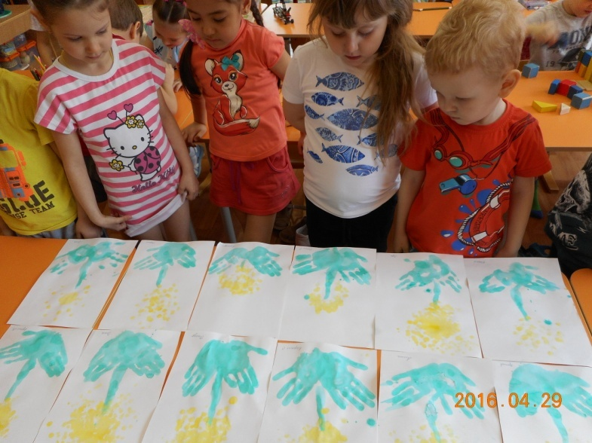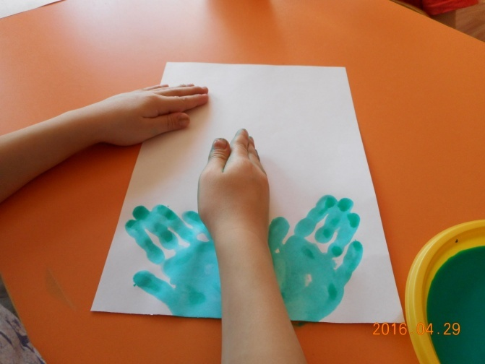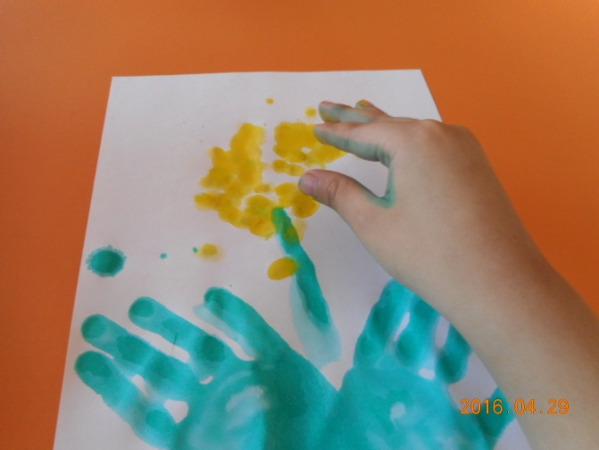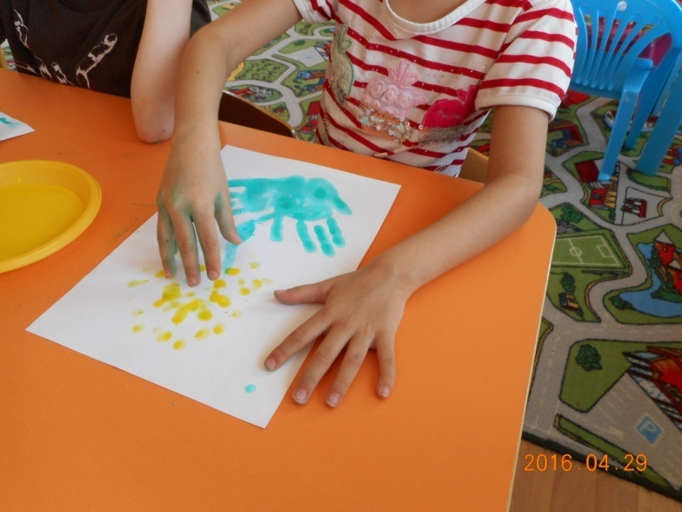

выставка работ детей